* jedná se

|  |  |  |  |  |
| --- | --- | --- | --- | --- |
| Název akce:  Číslo SOD:  Číslo ZL: | Rekonstrukce sociálního zázemí Holečkova ZŠ ze dne 1.6.2017  1 |  |  |  |
|  | | | | |
| ZMĚNOVÝ LIST datum: | | 19.8.2017 | číslo ZL: | 1 |

**Fakutní základní škola a Mateřská škola Olomouc, Holečkova 10 Zhotovitel: Pavel Hónig**

**Název projektu:**

**Název akce: Rekonstrukce sociálního zázemí Holečkova ZŠ**

**Číslo SOD: ze dne 1.6.2017**

**Org: bez**

**VZMR**

**VZ:**

**Stavební práce**

**Změnu vydává: Zhotovitel:**

Pavel Mónig

(podpis). ^oikereva:34Í Červenka

784Q1\ Litovel  
IČ: 153)94 to6  
i\Č: CZ62\0280659 I

Veškeré práce budou splňovat podmínky smlouvy o dílo a budou provedeny ve stejné úrovni co do jakosti materiálů, provedení apod. tak, jak požaduje nebo předpokládá Dokumentace zakázky pro celé dílo.

**Předmět změny:** (dotčený SO) **Nsoulad ve výměře obkladů**

**Popis a zdůvodnění změny:**

**Při kontole výkazu výměr, projektové dokumentace a vizualizace, bylo zjištěno, že výměra ve vizualizaci neodpovídá projektové dokumentaci a výkazu výměr.**

**Jedná se nesoulad ve výšce obkladů na WC a nesouladu s obložením venkovních ploch WC boxů.**

**Ve vizualizaci je navíc oproti PD řádek listely.**

**Cena víceprací / dodatečných prací (bez DPH):**

64 589,85 Kč

**Cena méněprací (bez DPH):**

**Výsledná cena změny (bez DPH):**

**Výsledná cena změny (s DPH):**

**Nově sjednaná lhůta dokončení díla:**

**Vyjádření projektanta / AD:**

**viz list OZ**

Zhotovitel: (podpis) (nevyžaduje se v případě, že změnu vydává zhotovitel)

-30 186,69 Kč

34 403,16 Kč,

**41 627,82 Kč**

**29.8.2017**

ROZPOČET S VÝKAZEM VÝMĚR

Stavba: Honig - Rekonstrukce soc. zázemí - Holečkova ZŠ

Obklady

ZL-01



**0,000**

|  |  |  |  |  |  |
| --- | --- | --- | --- | --- | --- |
| ZL-01 | Změnový list č. 1 |  |  | 34 403,16 | -2,772 |
| V01 | Vícepráce |  |  | 64 589,85 | 1,329 |
| 771 | Podlahy z dlaždic |  |  | 6 711,25 | 0,162 |
| 771473114 | Montáž soklíkú z dlaždic keramických lepených rovných v do 150 mm m | 46,500 | 91,00 | 4 231,50 | 0,024 |
|  | 11,4+10,2+11,4+13,5 | 46,500 |  |  |  |
| 59761136_R | dlaždice keramické - protiskluzové (barevné) 30 x 30 x 0,8 cm m2 | 7,673 | 322,00 | 2 470.71 | 0,138 |
|  | specifikace materiálu ztr.10% |  |  |  |  |
|  | 46,5*0,15*1,1 | 7,673 |  |  |  |
|  | Součet | 7,673 |  |  |  |
| 998771102 | Přesun hmot pro podlahy z dlaždic stanovený z hmotnosti t | 0,162 | 55,80 | 9,04 | 0,000 |

přesunovaného materiálu vodorovná dopravní vzdálenost do 50 m v objektech výšky přes 6 do 12 m

**0,000**

**0,000**

0,000 CSÚRS 2017 01 0.000

0,000

##### **781 Dokončovací práce - obklady**

4 R 781474112 Montáž obkladů vnitřních stěn z dlaždic keramických lepených m2 69,276

flexibilním lepidlem režných nebo glazovaných hladkých přes 6 do 12 ks/m 2

294,00

##### **57 878,60**

20 367,14

##### **1,167**

0,201

**0,000**

0,000

|  |  |
| --- | --- |
| lepení keramických obkladů vnitřních, vč. spárování, lištování apod. |  |
| 1.NP |  |
| ET 1.1.10 |  |
| (1,05+2,64+0,45+2,35+1,35)*2,0*2 | 31,360 |
| 1,775*2,0 | 3,550 |
| -0,8*2*2 | -3,200 |
| 0,75*2,0*4 | 6,000 |
| ET 1.1.11 až ET 1.1.16 |  |
| (0,45+4*1,0+2,34)*2,25 | 15,278 |
| (0,9+1,3)*2*2,25*5 | 49,500 |
| -0,7*2,0*5*2 | -14,000 |
| (1,2+0,1+0,1)*2,25 | 3,150 |
| Mezisoučet | 91,638 |

**ZL-01**

c.

KCN

Kód položky

Popis

MJ

Množství

celkem

Cena

jednotková

Cena celkem

Hmotnost

celkem

Hmotnost sutě  
celkem

Cenová soustava

7 R

2.NP ET 1.2.10

(1,05+2,64+0,45+2,35+1,35)*2,0*2 1,775*2,0 -0,8*2,0*2 0,75*2,0*4

ET 1.2.11 až ET 1.2.16 (0,45+4*1,0+2,34)*2,25 (0,9+1,3)*2*2,25*5 -0,7*2,0*5*2 (1,2+0,1+0,1)*2,25 Mezisoučet

"Výměra dle VŘ m2" -114

Obklad Součet

*5976101_R obkládačky keramické - (bílé i barevné) 20 x 20 x 0,7 cm I. j.* přidruženého materiálu Obklad*1,1

*5976102_R obkládačky keramické - Listela SAMBA 25x5,2*

Cena dle faktury + 10% přirážka na pořízení dle SOD 152*1,1

998781102 Přesun hmot pro obklady keramické stanovený z hmotnosti

přesunovaného materiálu vodorovná dopravní vzdálenost do 50 m v objektech výšky přes 6 do 12 m

*m2*

*ks*

31,360

3,550

-3,200

6,000

15,278

49,500

-14,000

3,150

91,638

-114,000

69,276

*76,204*

76,204

*167,200*

167,200

1,105

*280,00*

*93,67*

464,00

*21 337,12*

*15 661,62*

512,72

*0,899*

*0,000*

*0.067*

*0,000*

0,000

0,000

##### **V02**

##### **Méněpráce**

##### **-30 186,69**

##### **-4,101**

**0,000**

8 R

##### **41 Stropy a stropní konstrukce pozemních staveb**

417321313 Ztužujíci pásy a věnce z betonu železového (bez výztuže) tř. C 16/20 m3 -0,460 2 510,00

1 .np

(6,25+1,35+2,35+2,645+1,1+0,6+0,45+0,6)*0,15*0,1*-1 -0,230

2.np

(6,25+1,35+2,35+2,645+1,1+0,6+0,45+0,6)*0,15*0,1*-1 -0,230

Součet -0,460

417351115 Bednění bočnic ztužujících pásů a věnců včetně vzpěr zřízení m2 -9,208 272,00

(6,25+1,35+2,35+2,645+1,1 +0,6+0,45+0,6)*0,15*2*-1 -4,604

(6,25+1,35+2,35+2,645+1,1+0,6+0,45+0,6)*0,15*2*-1 -4,604

Bednění Součet -9,208

##### **-4 708,45**

-1 154,60

-2 504,58

-**1,110**

-1,038

**0,000**

0,000

-0,048

0,000

ZL-01

KCN

Kod položky

Popis

Množství

ce kem

Cena

jednotková

Cena celkem

Hmotnost

celkem

Hmotnost suté  
celkem

Cenová soustava

417351116 Bednem bocmc ztuzujicich pasu a vencu vcetne vzpěr odstranění

9,208

59,00

-543,27

Bednem

9,208

985676112 Vyztuz ztuzujicich vencu z oceli 10 505 (R) nebo BSt 500

0,023

22 000,00

-506,00

0,000

-0,024

0,000

0,000

50*0,46*0, oor-1

0.023

**Steny a pricky**

**20 922,00**

342272323

Pricky z porobetonových přesných přičkovek hladkých, objemové

41,844

500,00

20 922,00

**-2,922 0,000**

-2,922 0,000

hmotnosti 500 kg/m3 na tenke maltové loze, tloušťky pricky 100 mm

1.np

-1 (4*1,0+2,34) 3,3

20,922

2,np

1 (4 1,0+2,34) 3,3

20.922

Součet

**998**

**Přesun hmot**

**-887,04**

998011002

Přesun hmot pro budovy občanské výstavby, bydlem, výrobu a služby t

4,032

220,00

-887,04

**0,000** **0,000**

###### 0,000 0,000

s nosnou svislou konstrukci zděnou z cihel, tvárnic nebo kamene

vodorovná dopravní vzdálenost do 100 m pro budovy výšky přes 6 do

12 m

-1,11-2,922

4,032

**771**

**Podlahy z dlaždic**

**3 669,20**

771473111

Montáž sokliku z dlaždic keramických lepených standardním lepidlem

46,500

55,80

2 594.70

**-0,069 0,000**

-0,009 0,000

rovných výsky do 65 mm

(11,4+10,2+11,4+13,5)*(-1)

46,500

*59761136 R dlaždice keramické* - *protiskluzove barevne) 30 x 30 x 0,8 cm*

*3.325*

*322.00*

*1 070.65*

*-0,060 0,000*

specifikace materiálu ztr.10%

sokl

46,5*0,065*1,1* -1)

3,325

Součet

998771102

Přesun hmot pro podlahy z dlaždic stanovený z hmotnosti

0,069

55,80

3.85

0,000 0,000

přesunovaného materiálu vodorovná dopravní vzdálenost do 50 m v

objektech výšky pres 6 do 12 m

**Celkem**

Provedena kontrola souladu

rozpočtu změnového listu s SOD

**34 403,16**

**-2,772 0,000**

Název akce: Rekonstrukce sociálního zázemí Holečkova ZŠ

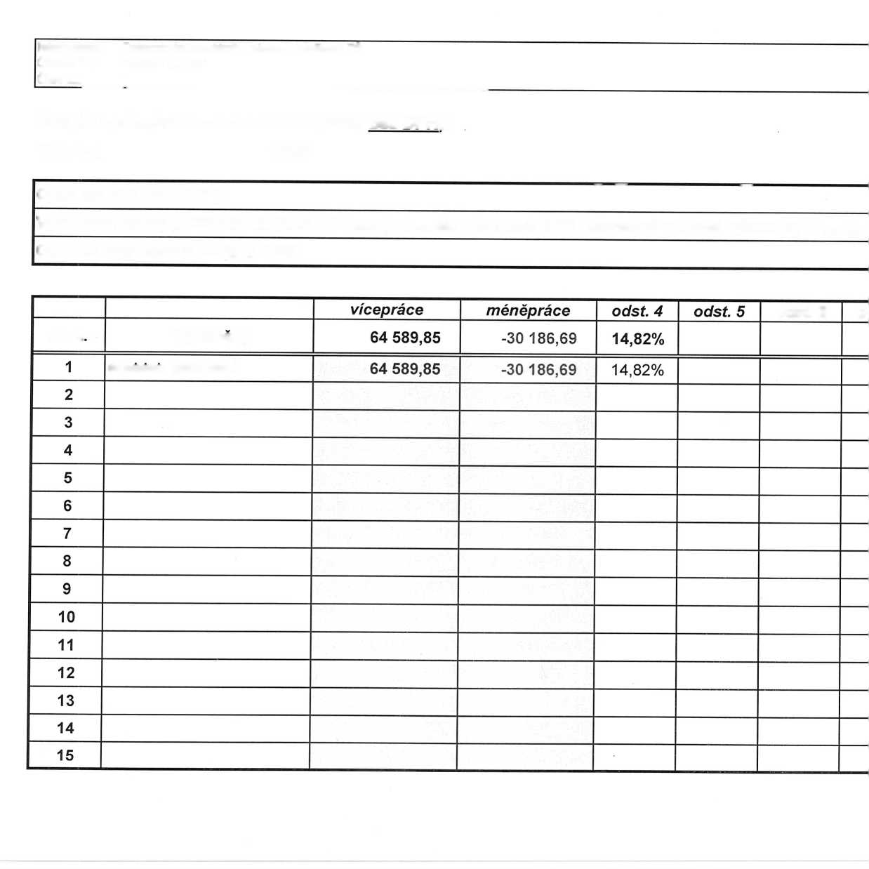

Číslo SOD: ze dne 1.6.2017

Číslo ZL: 1

Soupis vydaných oznámení změn (ceny **bez DPH)**:

číslo VZ: 17032

Cena dle SOD (bez DPH):

**Vyhrazené změny § 222 odst 2: [limit vyhrazených změn v % oproti SO**D / skutečná velikost vyhrazených změn]

Cena po zapracování ZL (bez DPH) 674 011,96

odst 6

odst. 9

celkem

***/o*** **z** ceny SOD

**ZL č**

**Typ změny**

**34 403,16**

**5,38%**

de minimis §222. odst.4

**34 403,16**

5,38%

Prvni litovelské stavebniny s. Svatoplukova 153/7a 784 01 Litovel

IČO: 28645332 DIČ: CZ28645332 tel: 585342156, 739272508

CENOVÁ NABÍDKA č:

4846/2017

|  |  |  |
| --- | --- | --- |
| Odběratel : | Pavel Honig | ,s |
|  | Wolkerova 343 |  |
| 784 01 | Červenka | d) |

Ceny bez DPH 21%.

|  |  |  |  |  |
| --- | --- | --- | --- | --- |
| Název | Počet | MJ | Cena/MJ | Celk.cena |
| SEMIR—g-3?e s-,-beige“'3 0 x33- | 3 | ks | 278.64 | 835.92 |
| 25x33 SAMBA obklad bílý | 36 | m2 | 247.11 | 8895.96 |
| 25x33 SAMBA obklad žlutá | 39 | m2 | 247.11 | 9637.29 |
| 25x33 SAMBA obklad cihlová | 12 | m2 | 247.11 | 2965.32 |
| 25x33 SAMBA obklad žlutá | 27 | m2 | 247.11 | 6671.97 |
| 25x33 SAMBA obklad bílý | 49.5 | m2 | 247.11 | 12231.95 |
| 25x33 SAMBA obklad cihlová | 13.5 | m2 | 247.11 | 3335.99 |
| 25x5,2 SAMBA listela žlut-cihl | 152 | ks | 93.67 | 14237.84 |
| 33,3x33,3 SAMBA dlažba cihlová | 60.95 | m2 | 371.07 | 22616.72 |
| 33,3x33,3 SAMBA dlažba cihlová | 9.3 | m2 | 371.07 | 3450.95 |
| 25x5,2 SAMBA listela žlut-cihl | 14 | ks | 93.67 | 1311.38 |
| Cena | celkem |  | . | 86191.13 Kč |
| Cena | celkem | vč. | DPH : 104291.00 Kč | |

Uvedené ceny jsou včetně poskytnutých slev, platné ke dni 16/08/17 V Litovli dne 16/08/17

Na další spolupráci se těší